计算机网络考点复习

一、概述
1.三网的内容，互联网的特点
电信网络、广播电视网络、计算机网络。
连通性、共享性

2.计算机网络和互联网的组成、P2P的概念和运行方式P12
计算机网络由若干结点和连接这些结点的连路组成。
互联网由极大量的各种计算机网络互联起来的。
P2P概念和运行方式：peer-to-peer，指两台主机在通信时并不区分哪一个是服务请求方哪一个是服务提供方。只要两台主机都运行了对等连接软件，它们就可以进行平等的、对等连接通信。这时，双方都可以下载对方已经存储在硬盘中的共享文档，这种工作方式叫做P2P方式。

3.电路交换、分组交换和报文交换的概念和区别
电路交换：必须经过“建立连接（占用通信资源）--->通话（一直占用通信资源）--->释放资源（归还通信资源）”三个步骤的交换方式称为电路交换
分组交换：将较长的报文分割成为一定长度的数据块，并赋于称为标题的标识信息
，构成"信息分组"，以信息分组为单位进行数据传输的交换方式称为分组
交换。
报文交换：以报文为数据交换的单位，报文携带有目标地址、源地址等信息，在交换结点采用存储转发的传输方式

区别（特点）：1.电路交换：整个报文的比特流连续地从源点直达终点，好像在一个管道中传送。
- 报文交换：整个报文先传送到相邻结点，全部存储下来后查找转发表
，抓发到下一个结点。
- 分组交换：单个分组传送到相邻结点，存储下来后查找转发表，转
发到下一个结点。

4.计算机网络作用范围的区分，网络性能主要的计算方法
广域网WAN，作用范围几十到几千公里 城域网MAN，作用范围5~50KM，
局域网LAN，较小范围，如1KM左右。 个人区域网PAN，也称无线个人区域网WPAN，10m左右。
性能指标（p21~p25）：速率、带宽、吞吐量、时延、时延带宽积、往返时间、利用率

5.计算机五层体系功能每层的功能和作用
(1).应用层：通过应用进程间的交互来完成特定网络应用。应用层协议定义的是应
用进程间通信和交互的规则。
- .运输层：负责向两台主机中进程之间的通信提供通用的数据传输服务。运输层
具有复用和分用的功能。
（3）.网络层: a.负责为分组交换网上的不同主机提供通信服务；
b.选择合适的路由，使源主机运输层所传下来的分组，能通过网络中
的路由器找到目的主机。
（4）.数据链路层：在两个相邻结点之间传输数据时，数据链路层将网络层交下来的IP数据报组装成帧，在两个相邻结点间的链路上传输帧。
（5）.物理层：确定与传输媒体的接口有关的一些特性，如机械特性、电气特性、功能特性和过程特性。

6.网络协议的组成要素；协议、实体、服务的概念
组成：语法、语义、同步
协议：控制两个或多个对等实体进行通信的规则的集合
实体：任何可发送或接受信息的硬件或软件进程。
服务：由下层向上层通过层间接口提供的、能被高一层实体“看得见”的功能。

二、物理层
1.物理层的特性、数据通信系统的组成。
特性：（1）机械特性， 指明接口所用接线器的形状和尺寸、引线数目和排列、固定和锁定装置等。这很像平时常见的各种规格的电源插头的尺寸都有严格的规定。
（2）电气特性， 指明在接口电缆的各条线上出现的电压的范围。
（3）功能特性：指明某条线上出现的某一电平的电压的意义。
（4）过程特性：指明对于不同功能的各种可能事件的出现顺序。
组成：源系统（发送端）、传输系统（传输网络）、目的系统（接收端）
2.信道的概念和三种基本的工作方式
概念：用来表示向某一方向传送信息的媒体。
工作方式：单向通信（单工通信）、双向交替通信（半双工通信）、
双向同时通信（全双工通信）

3.常用编码方式P44
不归零制、归零制、曼切斯特编码、差分曼切斯特编码。
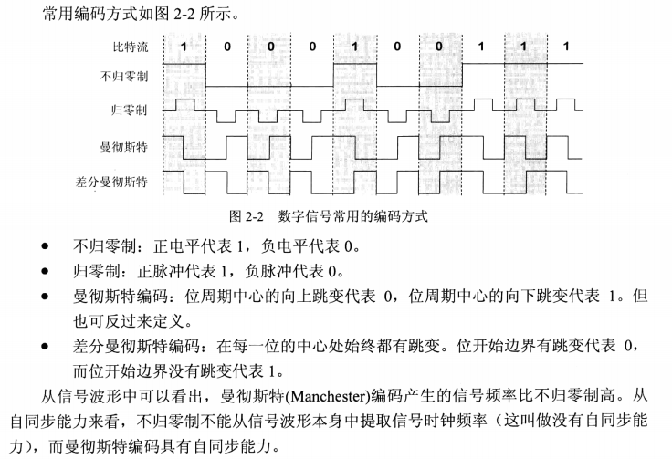

4.奈氏准则和香奈公式的计算
关于奈氏准则，我们只需要知道，在任何信道中，码元传输的速率是有上限的，传输速率超过此上限，就会出现严重的码间串扰的问题，使接收端对码元的判决（识别）成为不可能。
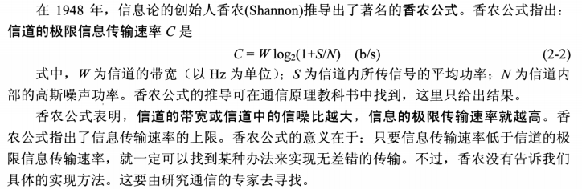

5.物理层常用的传输媒体的作用和用途
（1）双绞线：作用-->减少对相邻导线的电磁干扰
用途-->电话系统
（2）同轴电缆：作用-->很好的抗干扰特性
用途-->用于传输较高速率的数据，如用在有线电视网的居民小区中
（3）光缆：作用-->将讯息从一端传送到另一端的媒介.是一条玻璃或塑胶纤维,作为让讯息通过的传输媒介.
用途-->

6.时分多路复用和码分多址的计算方法P54、P57
时分复用：

码分多址：
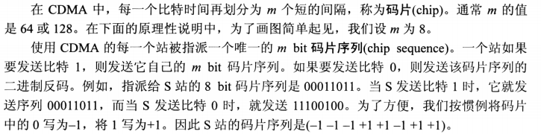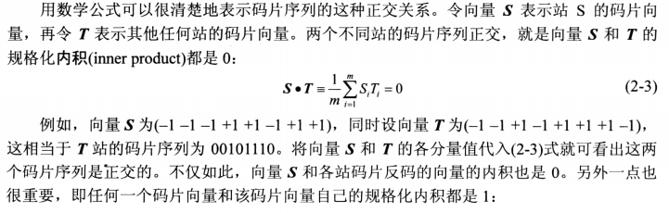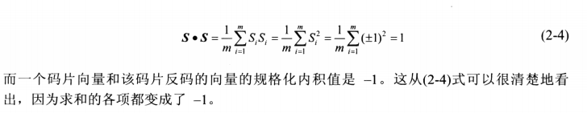

- FTTx技术的概念，光纤到户FTTH P65
概念：FTTx表示多种宽带光纤接入方式，x表示不同的光纤接入点。FTTx就是把广电转换的地方，从用户家中（这时x=H）向外延伸到离用户家门口还有一定距离的地方。

第三章：数据链路层
1.数据链路层信道的两种通信方式
点对点信道：使用一对一的点对点通信方式
广播信道：一对多的广播通信方式
2.链路、物理链路、数据链路的概念
链路（又称物理链路）：从一个结点到相邻结点的一段物理线路（有线或无线）
数据链路（逻辑电路）：把实现某些协议的硬件和软件加到链路上
3.数据帧的格式；MTU的概念；PPP帧结构与MAC帧结构的区别
网络层协议数据单元就是IP数据报
数据链路层三个基本问题：1.封装成帧 2.透明传输 3.差错检测
MTU：最大传输单元，帧的数据长度要小于/MTU
区别：MAC跟ppp的数据报部分相同，不同处见书本P79 图3-10与P96图3-22

4.差错检验的计算方法；CSMA/CD的概念及退避算法的计算
循环冗余检验CRC：一个数据长度为k的数据M，在后面添加n个零位，然后由数据传输双方确定一个n+1位的除数P，在求出M（k+n）除P的余数作为数据是否发生差错传输的评判标准。

CSMA/CD协议：载波监听多点接入/碰撞检测
多点接入，许多计算机一多点接入的方式连接在一根线上。
载波监听，检测信道，不论在发送前或发送中，每个站都必须不断检测信道来获得发送权
碰撞检测，适配器检测信道上的信号电压的变化情况。

阶段二进制退避算法：看书理解 P87-P90.

5.集线器与交换机工作方式的区别
集线器：有多接口，工作发生在物理层，每个接口只能简单地转发比特-不进行碰撞检测
交换机：即交换式集线器，工作在数据链接层，全双工工作方式，并行性，独占传输媒体，无碰撞地传输数据

6.MAC地址的概念；适配器通常处理的三种帧结构
Mac地址：也称物理地址和硬件地址，实际上就是适配器地址和适配器标识符
三种帧
单播：（一对一）收到的帧的MAC地址与本站的硬件地址相同
广播：（一对全体）即发送给本局域网上所以站点的帧，全一地址
多播：发送给本局域网上一部分站点的帧

第四章：网络层
1.网际协议的三个配套协议内容；常用网络中心设备的名称
地址解析地址ARP
网络控制报文协议ICMP
网络组管理协议IGMP
中间设备：
物理层，转发器
数据链接层，网桥或桥接器
网络层，路由器
网络层以上：网关
2.IP地址的概念与分类；子网掩码的概念与子网划分的计算
IP地址：就是给互联网上的每一台主机（或路由器）的每一个接口分配一个在全世界范围内是唯一的32位的标识符。
分类：
A类：8位网络号，24位主机号
B类：16位网络号，16位主机号
C类：24位网络号，8位主机号
子网掩码：P138
子网划分的计算P135

3.IP数据报的结构以及分片、首部检验和的相关计算
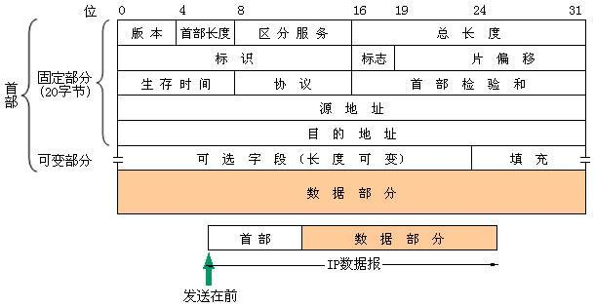
分片：
P131
4.路由器的工作原理以及路由表下一跳计算
工作原理：仅和相邻路由器交换信息
路由器交换的信息是当前本路由器所知道的全部消息，即自己现在的路由表
按固定时间交换信息
下一跳计算：P155

5.CIDR的概念以及CIDR地址池的相关计算
消除了传统的A类，B类和C类地址以及划分子网的概念，还把网络前缀都相同的连续IP组成了一个“CIDR地址块”
计算：P144

6.ICMP报文类型；ICMP差错报告种类
(1)差错报告报文
类型值为3时：表示终点不可达
类型值为4时：表示源点抑制
类型值为5时：表示改变路由(Redirect）
类型值为11时：表示超时
类型值为12时：表示参数问题
(2)询问报文
类型值为8或者0时：表示回送(Echo)请求或应答
类型值为13或14时：表示时间戳(Timestamp)请求或应答

ICMP差错报告种类：终点不可达，时间超过，参数问题和改变路由(重定位)

7.RIP的工作原理与距离矢量（DV）算法
工作原理：仅和相邻路由器交换信息
路由器交换的信息是当前本路由器所知道的全部消息，即自己现在的路由表
按固定时间交换信息
P155-159

8.内部网关协议与外部网管协议概念
内部网关协议是在一个自治系统内部使用的路由选择协议，这与互联网中其它自治系统选择什么路由选择协议无关。目前，内部网关协议主要有：路由信息协议（Routing Information Protocol，RIP）和开放最短路径优先（Open Shortest Path First，OSPF）协议。
当源主机和谜目的主机处在不同的自治系统中，并且这两个自治系统使用不同的内部网管协议时，当分组传送到两个自治系统的边界时，就需要使用一种协议将路由信息传递到另一个自治系统中，这时就需要使用外部网关协议。目前，外部网关协议主要是边界网关协议（Border Gateway Protocol，BGP）。

9.IPV6数据报的三种基本类型；IPV6零压缩方法
单播，多播，任播。
- IP硬件多播（教材P179-P180）相关计算

五、 运输层
1.TCP协议和UDP协议的特点和内容
UDP
内容：UDP在传送数据之前不需要先建立连接。
UDP特点：
- UDP是无连接的，即发送数据之前不需要建立连接（当然，发送数据结束时也没有连接可释放），因此减少了开销和发送数据之前的时延。
- UDP使用尽最大努力交付，即不保证可靠交付，因此主机不需要维持复杂的连接状态表（这里面有许多的参数）。
- UDP是面向报文的。
- UDP没有拥塞控制。
- UDP支持一对一、一对多、多对一和多对多的交互通信。
- UDP的首部开销小，只有八个字节，比TCP的20个字节的首部要短。
TCP
内容：提供面向连接的服务。
特点：
1、TCP是面向连接的运输层协议。
- 每一条TCP连接只能有两个端点，每一条TCP连接只能是点对点（一对一）的。
- TCP提供可靠交付的服务。
- TCP提供全双工通信。
- 面向字节流。

2.端口的概念以及常用协议对应的常用端口
概念：硬件端口是不同硬件设备进行交互的接口，而软件端口是应用层的各种协议进程与运输实体进行层间交互的一种地址。不同的系统具体实现端口的方法可以是不同的（取决于系统所使用的操作系统）。
应用程序 熟知端口号
FTP 21
TELNET 23
SMTP 25
DNS 53
TFTP 69
HTTP 80
SNMP 161
SNMP（trap） 162
HTTPS 443

3.靠接字的概念、连续ARQ协议和选择重传协议的特点
TCP连接的端点叫做套接字或插口
连续ARQ协议规定，发送方每收到一个确认，就把发送窗口向前滑动一个分组的位置 。

4.TCP报文的首部结构和tcp拥塞控制方法计算
TCP报文段首部的前20个字节是固定的，后面有4n字节是根据需要而增加的选项（n是整数）。因此TCP首部的最小长度是20字节。
首部固定部分各字段的意义如下：
- 源端口和目的端口
- 序号
- 确认号
- 数据偏移
- 保留
- 紧急URG
- 确认ACK
- 推送PSH
- 复位RST
- 同步SYN
- 终止FIN
- 窗口
- 检验和
- 紧急指针
- 选项
具体内容自己看书上P217
控制方法计算见P232

5.TCP三次握手的原理
TCP建立连接的过程叫做握手，握手需要在客户和服务器之间交换三个TCP报文段。

六、应用层
1.DNS的概念和查询方法、万维网的概念和与因特网的区别
DNS概念：域名系统DNS是互联网使用的命名系统，用来把便于人们使用的机器名字转换为IP地址。
查询方法：当某一个应用进程需要把主机名解析为IP地址时，该应用进程就调用解析程序，并成为DNS的一个客户，把待解析的域名放在DNS请求报文中，以UDP用户数据报方式发给本地域名服务器（使用UDP是为了减少开销）。本地域名服务器在查找域名后，把对应的IP地址放在回答报文中返回。应用进程获得目的主机的IP地址后即可进行通信。
若本地域名服务器不能回答该请求，则此域名服务器就暂时成为DNS中的另一个客户，并向其他域名服务器发出查询请求。
查询方法 应该在P255
万维网是一个大规模的、联机式的信息储藏所，英文简称Web。
万维网是一个分布式的超媒体系统，它是超文本系统的扩充。

2.FTP的概念和对应端口号
文件传送协议FTP是互联网上使用的最广泛的文件传送协议。FTP提供交互式的访问，允许客户指明文件的类型和格式（如指明是否使用ASCII码），并允许文件具有存取权限（如访问文件的用户必须经过授权，并输入有效的口令）。
熟知端口，端口号为21

3.URL的概念与网址的区别
统一资源定位符URL是用来表示从互联网上得到的资源位置和访问这些资源的方法。

4.HTML的概念、HTTP的概念和HTTP的端口
超文本标记语言HTML就是一种制作万维网页面的标准语言，他消除了不同计算机之间的信息交流障碍。
HTTP协议定义了浏览器（即万维网客户进程）怎样向万维网服务器请求万威望文档，以及服务器怎样把文档传送给浏览器。
现在普遍是使用的HTTP/1.1已是互联网建议标准【RFC 7231】

5.活动文档和静态文档的区别
静态文档是在文档创作完毕后就存放在万维网服务器中，在被用户浏览的过程中，内容不会改变，最大的优点就是简单。
动态文档是指文档的内容是在浏览器访问万维网服务器时才由应用程序动态创建的。因此用户通过动态文档所看到的内容是不断变化的，主要优点就是具有报告当前最新信息的能力。
动态文档的创建难度比静态文档创建要高。
动态文档和静态文档之间最主要的差别体现在服务器一端。这主要是文档内容的生成方法不同。而从浏览器的角度看，这两种文档并没有区别。

6.邮件传输协议SMTP和查看邮件协议POP的端口号
SMTP规定了在两个互相通信的SMTP进程之间应如何交换信息。SMTP使用客户服务器方式。
SMTP规定了14条信息和21种应答信息。
三种阶段：
连接建立、邮件传送和连接释放
邮局协议POP是一个非常简单、但功能有限的邮件读取协议。
现在使用的版本是POP3【RFC 1939】

7.SNMP的概念
简单网络管理协议SNMP中的管理程序和代理程序按客户服务器方式工作。管理程序运行SNMP客户程序，而代理程序运行SNMP服务器程序。

填空
选择
简答
计算

